KaŽdodenná súČasŤ nášho Života
T ý k a s a t o n á s v š e t k ý c h
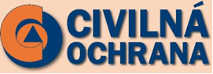
Vážení čitatelia, ako vodič motorového vozidla -
-ste účastníkom dopravnej nehody spojenej s únikom nebezpečnej látky? Čo je potrebné okamžite vykonať?
Vozidlo prepravujúce nebezpečnú látku je označené
• identifikačnou výstražnou tabuľkou - oranžovo sfarbená tabuľka s čiernym popisom s identifikačným
číslom látky (UN kód; príklad: benzín 1203) a stupňom nebezpečenstva (Kemlerov kód; príklad:33 –
horľavina II. stupňa)
• bezpečnostná značka – piktogram vyjadrujúci triedu nebezpečnosti nebezpečnej látky
Identifikačná výstražná tabuľka
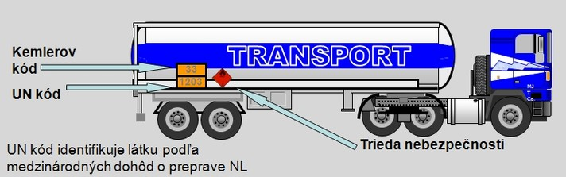
Bezpečnostná značka

KONAJTE!

- Odstavte vozidlo, podľa možnosti mimo dosah pôsobenia nebezpečnej látky tak, aby bola zachovaná prejazdnosť komunikácie pre záchranné jednotky.
- Ak ste sa neočakávane ocitli v dosahu pôsobenia nebezpečnej látky zastavte motor vozidla a urýchlene opustite kontaminovaný priestor.
- Bez ohrozenia vlastnej osoby zistite čo sa stalo. V žiadnom prípade sa nepribližujte k havarovanému vozidlu, z ktorého uniká nebezpečná látka.
- Oznámte nehodu na linke 112, alebo na niektoré z čísel zložiek integrovaného záchranného systému, s prípadným popisom identifikačných výstražných tabuliek a bezpečnostných značiek, ktorými je havarované vozidlo opatrené.
- Nedotýkajte sa nebezpečnej látky, ani predmetov, ktoré by ňou mohli byť kontaminované.
- Po príchode záchranárov sa riaďte pokynmi veliteľa zásahu.
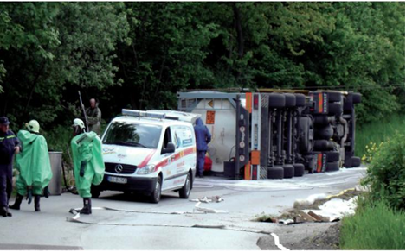

PAMÄTAJTE ! / osoby zúčastnené dopravnej nehody spojenej s únikom nebezpečnej látky /

- Nebezpečná látka v plynnom stave sa vždy šíri v smere vetra.
- Únik z ohrozeného priestoru voľte vždy kolmo na smer vetra.
- Ochranná maska, alebo improvizované prostriedky ochrany jednotlivca slúžia len na rýchly únik z kontaminovaného priestoru, nie na pohyb v ňom
- Pri ochrane dýchacích ciest použite látkovú prípadne papierovú vreckovku preloženú vo viacerých vrstvách podľa možnosti navlhčenú vodou
- Rýchly odsun zo zamoreného územia (z kontaminovaného územia)

Odbor KR OÚ Žiar nad Hronom

